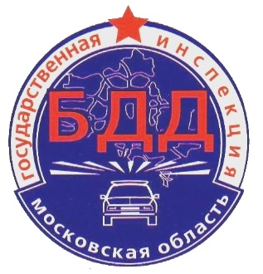
Г И Б Д Д ИНФОРМИРУЕТ!

В целях усиления работы по предупреждению ДТП с участием пешеходов,
с 17 октября по 4 декабря 2016г.
на территории Подмосковья проводится оперативно-профилактическое мероприятие
«Пешеход»

С начала 2016 года на территории Московской области зарегистрировано 1582 ДТП с участием пешеходов, в которых 306 человек погибли и 1370 получили травмы различной степени тяжести, в том числе погибли 9 и получили ранения 189 несовершеннолетних пешеходов.
На территории обслуживания отдела ГИБДД МУ МВД России «Ногинское» произошло 43 ДТП с участием пешеходов, в которых погибло 9 человек и 37 получили серьёзные ранения, в том числе 9 детей.
Основанными причинами таких ДТП стали: переход проезжей части в неустановленном месте, непредставление преимущества в движении пешеходам на пешеходных переходах, отсутствие световозвращающих элементов на одежде пешеходов.
Цель профилактического мероприятия: снижение количества ДТП с участием пешеходов.
Ежегодно, на Российских дорогах погибает более 30 тысяч человек, среди которых старики и дети, женщины и мужчины, военные и гражданские, политики и артисты, пенсионеры и студенты, рабочие и учёные. ДТП не щадят никого. Причина всем этим несчастьям – грубое нарушение Правил дорожного движения и низкая дисциплина, как среди водителей, так и пешеходов.
Отдел ГИБДД МУ МВД России «Ногинское» в очередной раз обращается к пешеходам: в связи с вступлением 1 июля 2015 года Постановления Правительства Российской Федерации «Об изменениях в Правила дорожного движения» от 14.11.2014 № 1197 о необходимости использования световозвращающих элементов на верхней одежде при движении пешеходов в темное время суток по обочине или краю проезжей части, а также водителю и пассажиру, т.к. выйдя из транспортного средства, они автоматически становятся пешеходами.

Уважаемые участники дорожного движения, только неукоснительное соблюдение Правил дорожного движения может уберечь Вас от проблем на дороге. Не подвергайте опасности себя и других людей.

/Отдел ГИБДД МУ МВД России «Ногинское»/

